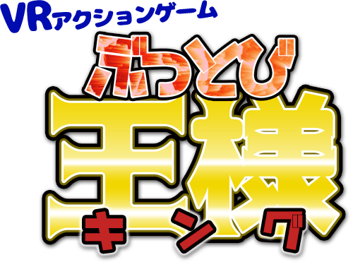

VRアクションゲーム　ぶっとび王様（キング）企画概要書

2017年2月20日

チームやろうぜ会

メンバー（五十音順）：稲田　周三　牛田　麻希　島津　喬　鈴木　雄也

■ジャンル：ＶＲアクションゲーム

■プレイヤー数：二人（一人プレイも可能）

■対象年齢：全年齢（ＣＥＲＯ　Ａ）

■プラットフォーム：ＰＳＶＲ

コンセプト



このゲームは、基本二人で遊ぶＶＲのアクションゲームです。

ロケット椅子に張り付けられて「ぶっ飛ばされる」１プレイヤーと、それを「ぶっ飛ばす」２プレイヤーとに分かれます。

ぶっ飛ばす２プレイヤーは、ロケット椅子に乗った１プレイヤーが地面に激突しないよううまくロケット噴射でゴール地点まで操作します。

１プレイヤーは何をするのか？－－大きな声で叫びましょう。「落ちる～～～！！！！！」と。

ストーリー概要

ボン・クラーノ王国の大王は椅子から下りるのも嫌がるほどのものぐさ者。

しかし！隣国への交流として訪問はしてもらわねばなりません。悩んだ末に宰相が開発大臣と出したアイデアは

**「椅子にロケットを付けてぶっ飛んでもらう」**というものでした。はてさてどうなることやら…

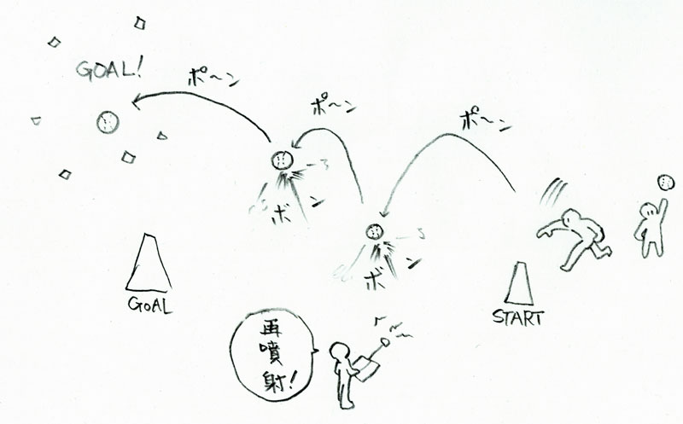

「あそび」の考え方

VR自体が初体験というユーザは大変多いと思います。なので、キャラクターは可愛く楽しく、ゲームのルールはシンプルにして間口を広げます。

プレイヤーは**「スタートライン（ボン・クラーノ王国）に立ち、先に引かれたゴールライン（隣国）に届くようボール（王様）を投げる」**というイメージが単純でしっくりくると思います。でも、スタートラインからゴールラインは遠く、ボールは届きません。そこで、ボールにロケットを付けて再度高く遠く飛ばします。それを繰り返してゴールラインに到達させます。

重要なポイント①

2人同時プレイの時にボールを投げる、ロケットを再噴射させるという行為はVRモニタを見ていないプレイヤーしかできないということです。この「不安感」がプレイヤーの楽しさを引き出します。

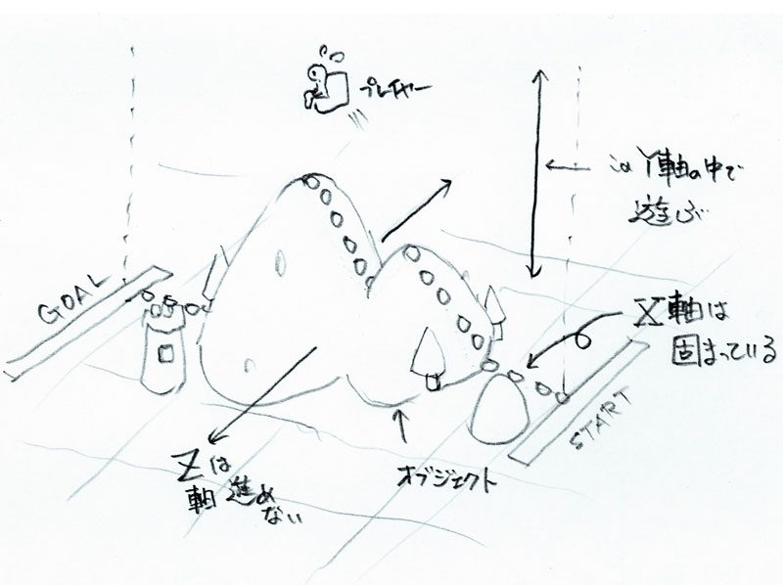

重要なポイント②

プレイヤーは広大な３D空間を自由に飛び回れるわけではありません。

ステージにはジェットコースターのレールのように、前進する方向、位置が決まっています（プレイヤーには見えません）ゲーム内でそのレールから外れることはありません。

これは、ユーザのX軸、Z軸への思考を無くし『自分のY軸（高さ）と再噴射のタイミング』のみシンプルに考えさせるための仕組みです。

ロケットの種類

椅子に装着するロケットの種類はまだ思案中です。

ロケットには一つ一つコストが設定されています。1ステージにはコスト制限があり、コスト内で収まるようロケットを購入しなければなりません。通常の推進ロケットに加え、巨大な、雪上を滑走できるソリ、滑空用グライダー、水中推進用モーターなどを考えています。機能性が高いものほどコストが高くなります。

ゲームモード

・2プレイヤーモード

メインのモードです。二人で協力しながらステージをクリアしてゲームを進めます。30秒～3分ほど。

ジェットコースターを複数人でワイワイと楽しむ感じです。

・1プレイヤーモード

ストーリーを追いながらステージをクリアしていくモードです。ストーリーが進むにつれて椅子につける仕掛けが増えます。

ステージについて

ステージは1ステージ1ステージ存在するのではなく、初めから全体ステージが存在し、そのステージ内で「ここからここまでがステージ1」というように箱庭の中で工夫して遊べるようにします。

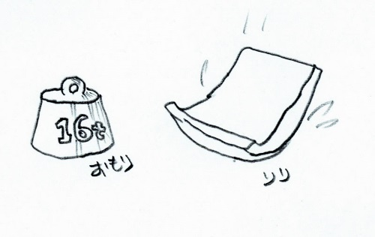

またステージを進めると、どうしても今までの考え方では進めない個所が出てきます。例えば水面が広がっているが、水中モーターを購入するとどうしてもコスト不足で墜落してしまう…という場面があります。

実は、1つ1つのアイテムは「こう使うべき」という考え方はありません。例えばソリ。低コストで雪上を滑るものですが、勢いをつけて水面の角度に合わせてに突入するとシャー－－ッ！と水上を滑って距離を稼ぐことできます。

はフリーフォールのように下方向へ直進するアイテムですが、真下にある障害物を破壊する使い方もできます。

このように、アイテム数は少なくても様々な使い方を思案してゲームの道筋を切り開いていく…というひねりがこのゲームの魅力を上げる要素となります。

操作方法

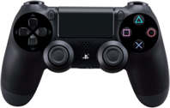

操作方法はシンプルです。すべてのボタンが「ロケット切り離し」（アイテム発動）となります。

2プレイヤーモードの2プレイヤーについて

2プレイヤーモードの2プレイヤー（ゴーグルをしていない方のプレイヤー）は王様（1プレイヤー）の様子を見ながら、障害物にぶつからないようタイミングを見計らって噴射ボタンを押します。

各ステージには決められた位置にカメラ（ゲーム上では望遠鏡）が設置されています。その決まった位置は動かすことも角度を変えることもできません。その限られた情報と1プレイヤーの声によるコミュニケーションでロケット切り離しタイミングを決めます。

ステージによっては、高コストですがカメラ（望遠鏡）を増やすことができます。

椅子に設置するアイテムを減らしてカメラを増やすか、または逆か。楽しみどころです。

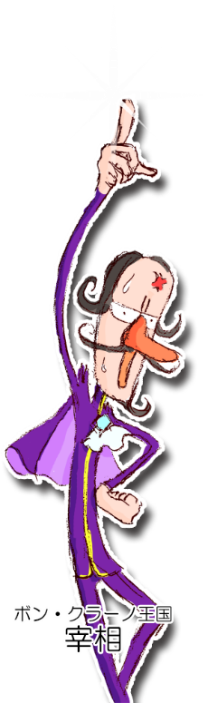その他コンテンツ

・トロフィー

・ステージ内でのアイテム集め

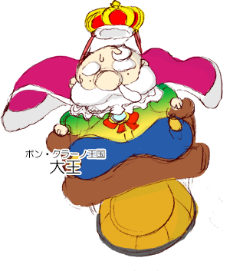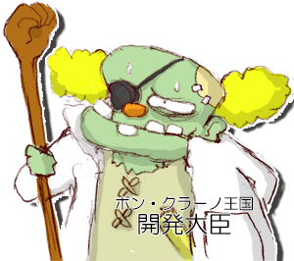・カメラ（アイテム）による珍場面撮影